BEZPIECZNE ZABAWKI NA MIKOŁAJKI
- Zbliżają się Mikołajki. Sprawdź, czy zabawki jakie kupujesz w prezencie są bezpieczne.
- Prezes UOKiK wraz z Inspekcją Handlową skontrolowali ponad 200 modeli różnych zabawek m.in. lalek, piłek, proc i łuków. Eksperci zweryfikowali, czy są one dobrze oznakowane i nie zagrażają najmłodszym konsumentom.
- Obejrzyj film i zobacz jak wybrać prezent dla swojego dziecka.
[Warszawa, 3 grudnia 2021 r.] Jednym z celów Prezesa Urzędu Ochrony Konkurencji i Konsumentów jest nadzorowanie rynku i dbanie, aby do polskiego konsumenta trafiały tylko wyroby spełniające zasadnicze wymagania. Eksperci sprawdzili ponad 200 modeli zabawek – prawie połowa z nich było źle oznakowanych, 19 sztuk zawierało niedozwolone stężenia ftalanów, 20 miało zbyt wysoki poziom pierwiastków ciężkich tj. bor czy kadm. Skala nieprawidłowości była różna, w zależności od rodzaju produktu wahała się pomiędzy 35 proc. a 80 proc. Największy odsetek kwestionowanych produktów dotyczył zabawek typu slime czyli popularnych „glutów” – ze względu na niedostateczne oznakowanie i przekroczenia dopuszczalnej migracji pierwiastków ciężkich. Najmniej niezgodności wykryliśmy w zabawkach pociskowych – łukach, procach, pistoletach (35 proc. skontrolowanych).
Większość produktów wysłaliśmy do badań laboratoryjnych. Okazało się, że niektóre z nich były szczególnie niebezpieczne – posiadały nieprawidłową konstrukcję np. miały zbyt dużą siłę uderzenia lub istniało ryzyko odłączenia się małych elementów, które mogły spowodować zadławienie. Niektóre zabawki były niebezpieczne pod względem chemicznym - w ich częściach występowało zbyt duże stężenie szkodliwych substancji chemicznych.
- Na rynku w dalszym ciągu znajdujemy zabawki, które stwarzają zagrożenie dla zdrowia i życia najmłodszych użytkowników. Tego typu artykuły niezwłocznie wycofujemy z rynku. Dokładamy wszelkich starań, aby konsumenci mieli dostęp jedynie do bezpiecznych produktów – mówi Tomasz Chróstny, Prezes UOKiK.
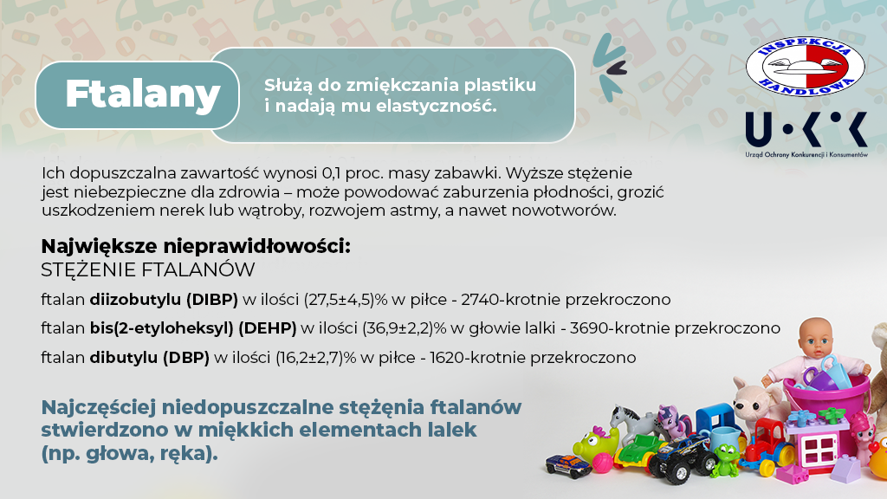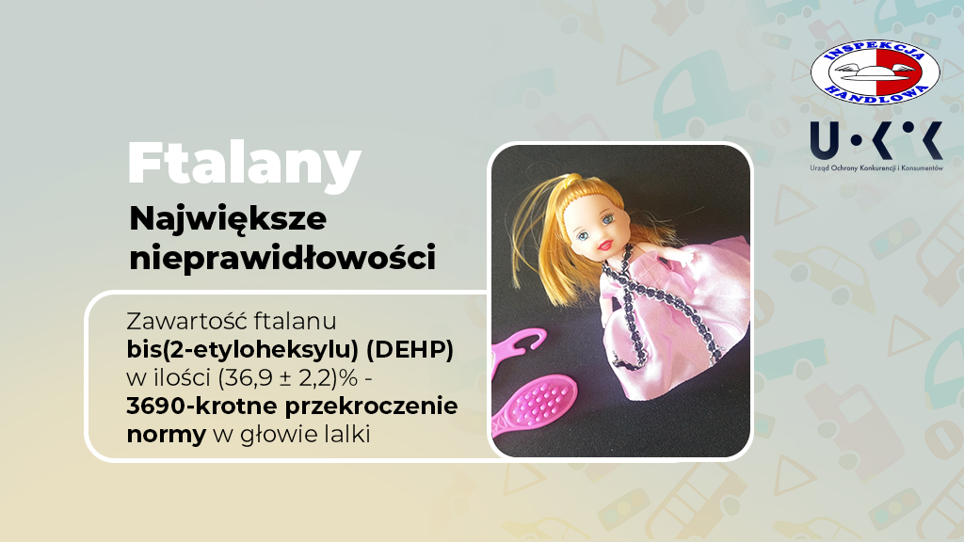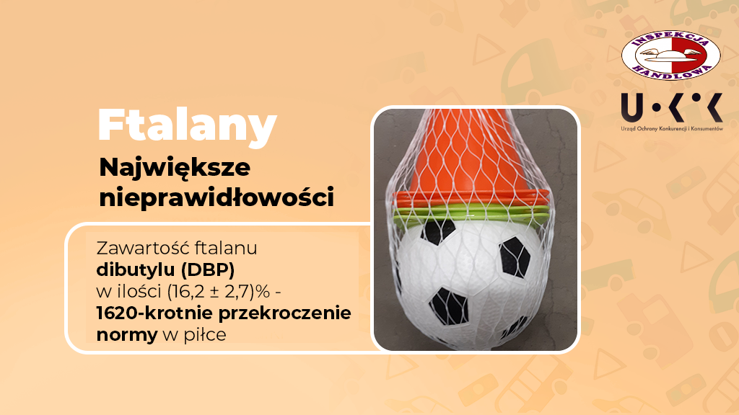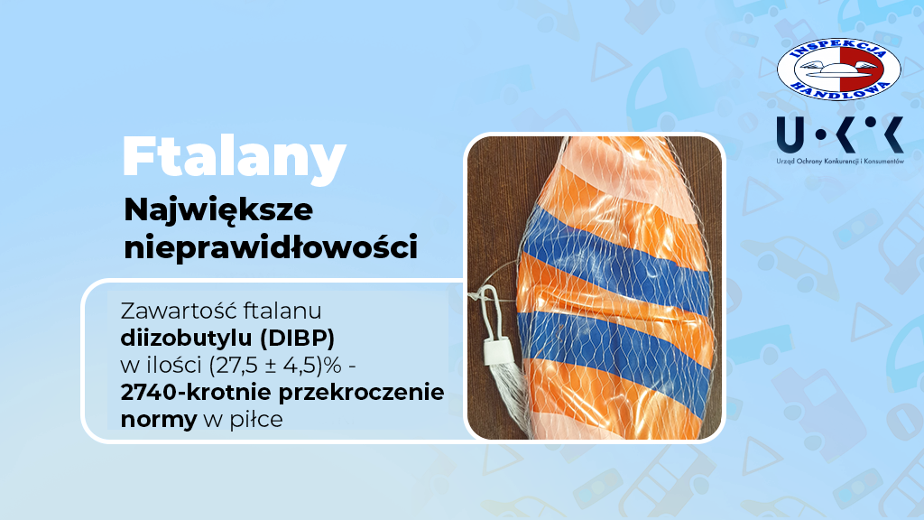
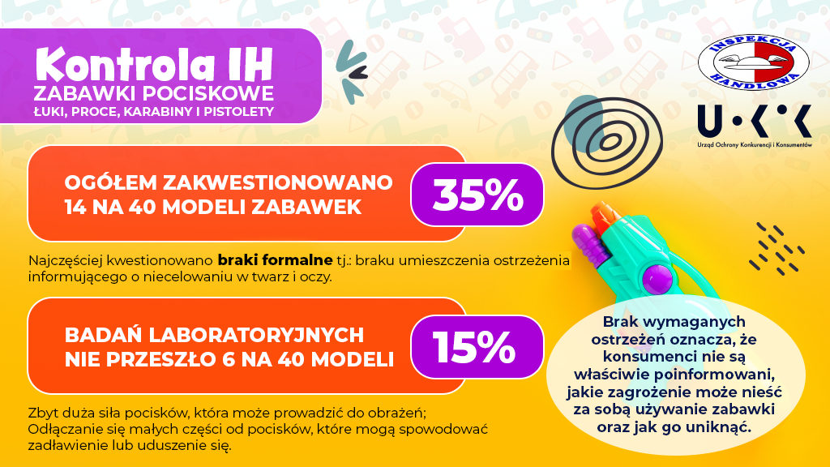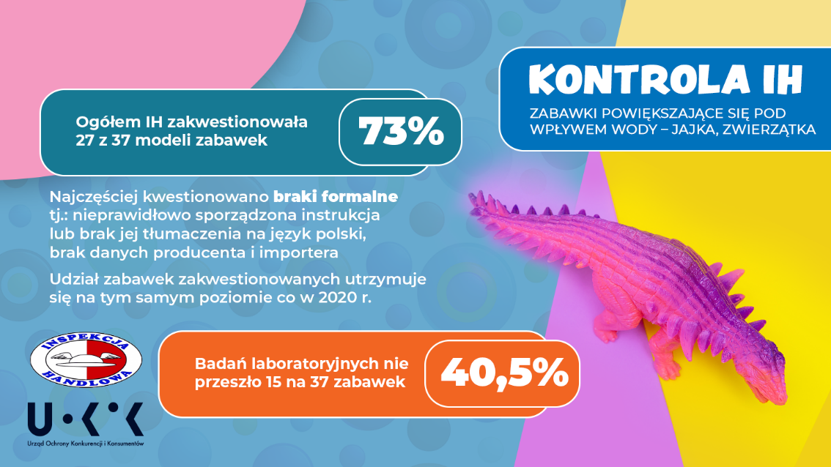
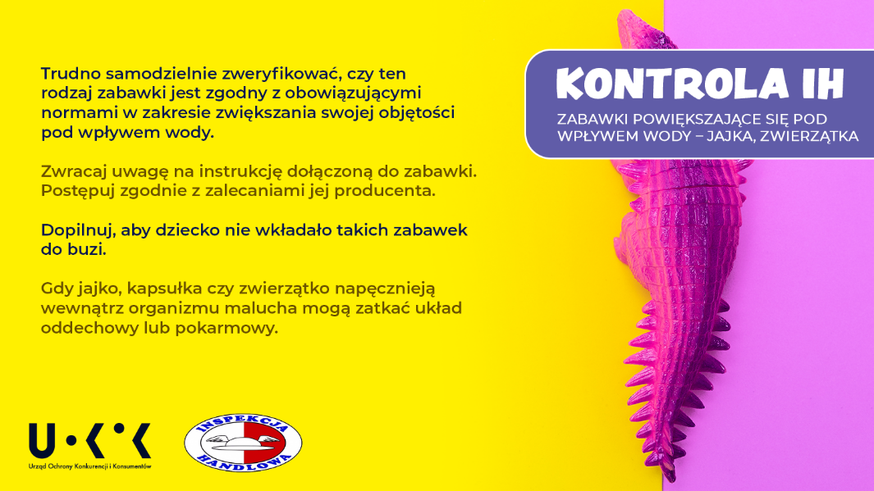
Efekty kontroli
Po zidentyfikowaniu przez nas nieprawidłowości przedsiębiorcy podejmowali działania naprawcze, np. uzupełniając braki w oznakowaniu, wycofując z rynku niezgodne zabawki oraz informując użytkowników o stwierdzonych nieprawidłowościach.
Porady
Pamiętaj, że zanim kupisz prezent dla młodszego domownika, sprawdź, czy produkt spełnia wymagania i nie stanowi dla niego zagrożenia. Wejdź na strony, gdzie gromadzi się dane na temat towarów niezgodnych, wykrytych przez organy nadzoru rynku na terenie Unii Europejskiej:
• Safety Gate – RAPEX (https://ec.europa.eu/safety-gate-alerts/screen/webReport) oraz
• ICSMS (https://webgate.ec.europa.eu/icsms/public/productSearch.jsp?locale=pl).
Niebezpieczny produkt zgłoś do Inspekcji Handlowej, której dane znajdziesz na stronie Urzędu, a także zawiadom UOKiK, korzystając ze specjalnego formularza.
Pobierz raporty z kontroli i listy zabawek z wykrytymi nieprawidłowościami:
- zabawki, które mogą zawierać ftalany, wykaz produktów
- zabawki typu slime, wykaz produktów
- zabawki pociskowe – łuki, pistolety, karabiny, wykaz produktów
- zabawki rozciągające się pod wpływem wody, wykaz produktów
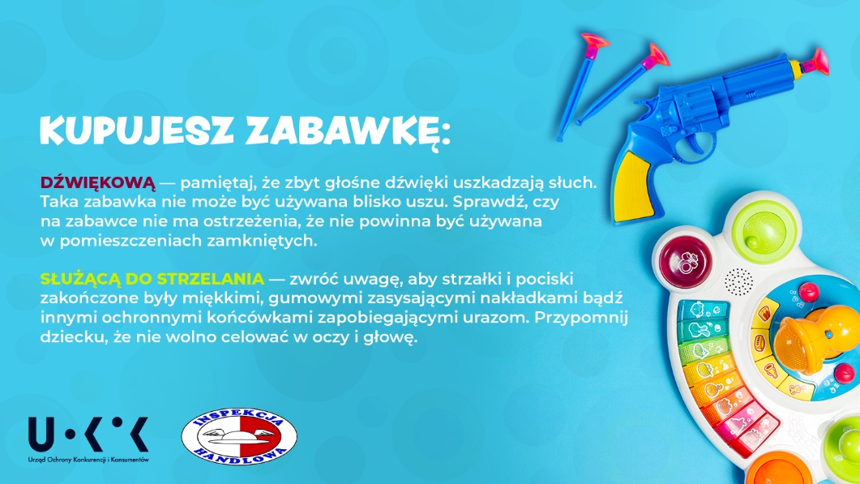
Rodzicu, obejrzyj film i zobacz, na co zwracać uwagę, wybierając zabawki.
https://vimeo.com/manage/videos/424025827?embedded=true&source=video_title&owner=24940845
Bezpłatną pomoc konsumencką otrzymasz w następujących miejscach:
- Infolinia Konsumencka: w sprawach prostych bez analizy dokumentów, nr tel.: 801 440 220 oraz 22 290 89 16.
- Konsumenckie Centrum E-porad - porady@dlakonsumentow.pl.
- Rzecznicy konsumentów w Twoim mieście lub powiecie - www.uokik.gov.pl/rzecznicy.php.
- Wojewódzkie Inspektoraty Inspekcji Handlowej - www.uokik.gov.pl/wiih.
- Europejskie Centrum Konsumenckie: w sprawach transgranicznych, które dotyczą sprzedawców z obszaru Unii Europejskiej, Wielkiej Brytanii, Norwegii i Islandii. Strona internetowa: https://konsument.gov.pl/
Więcej informacji na www.prawakonsumenta.uokik.gov.pl.
Pomoc dla konsumentów:
Tel. 801 440 220 lub 22 290 89 16 – infolinia konsumencka
E-mail: porady@dlakonsumentow.pl
Rzecznicy konsumentów – w Twoim mieście lub powiecie
Inspekcja Handlowa – w Twoim województwie
Dodatkowe informacje dla mediów:
Biuro Prasowe UOKiK
Pl. Powstańców Warszawy 1, 00-950 Warszawa
Tel. 695 902 088, 22 55 60 246

